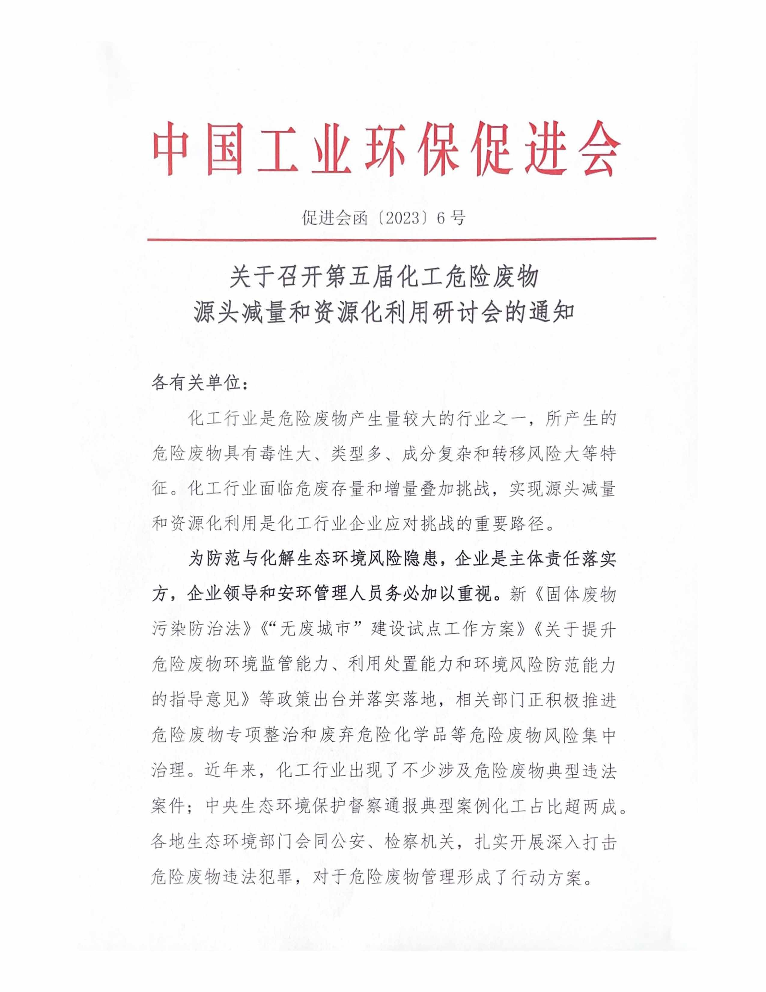

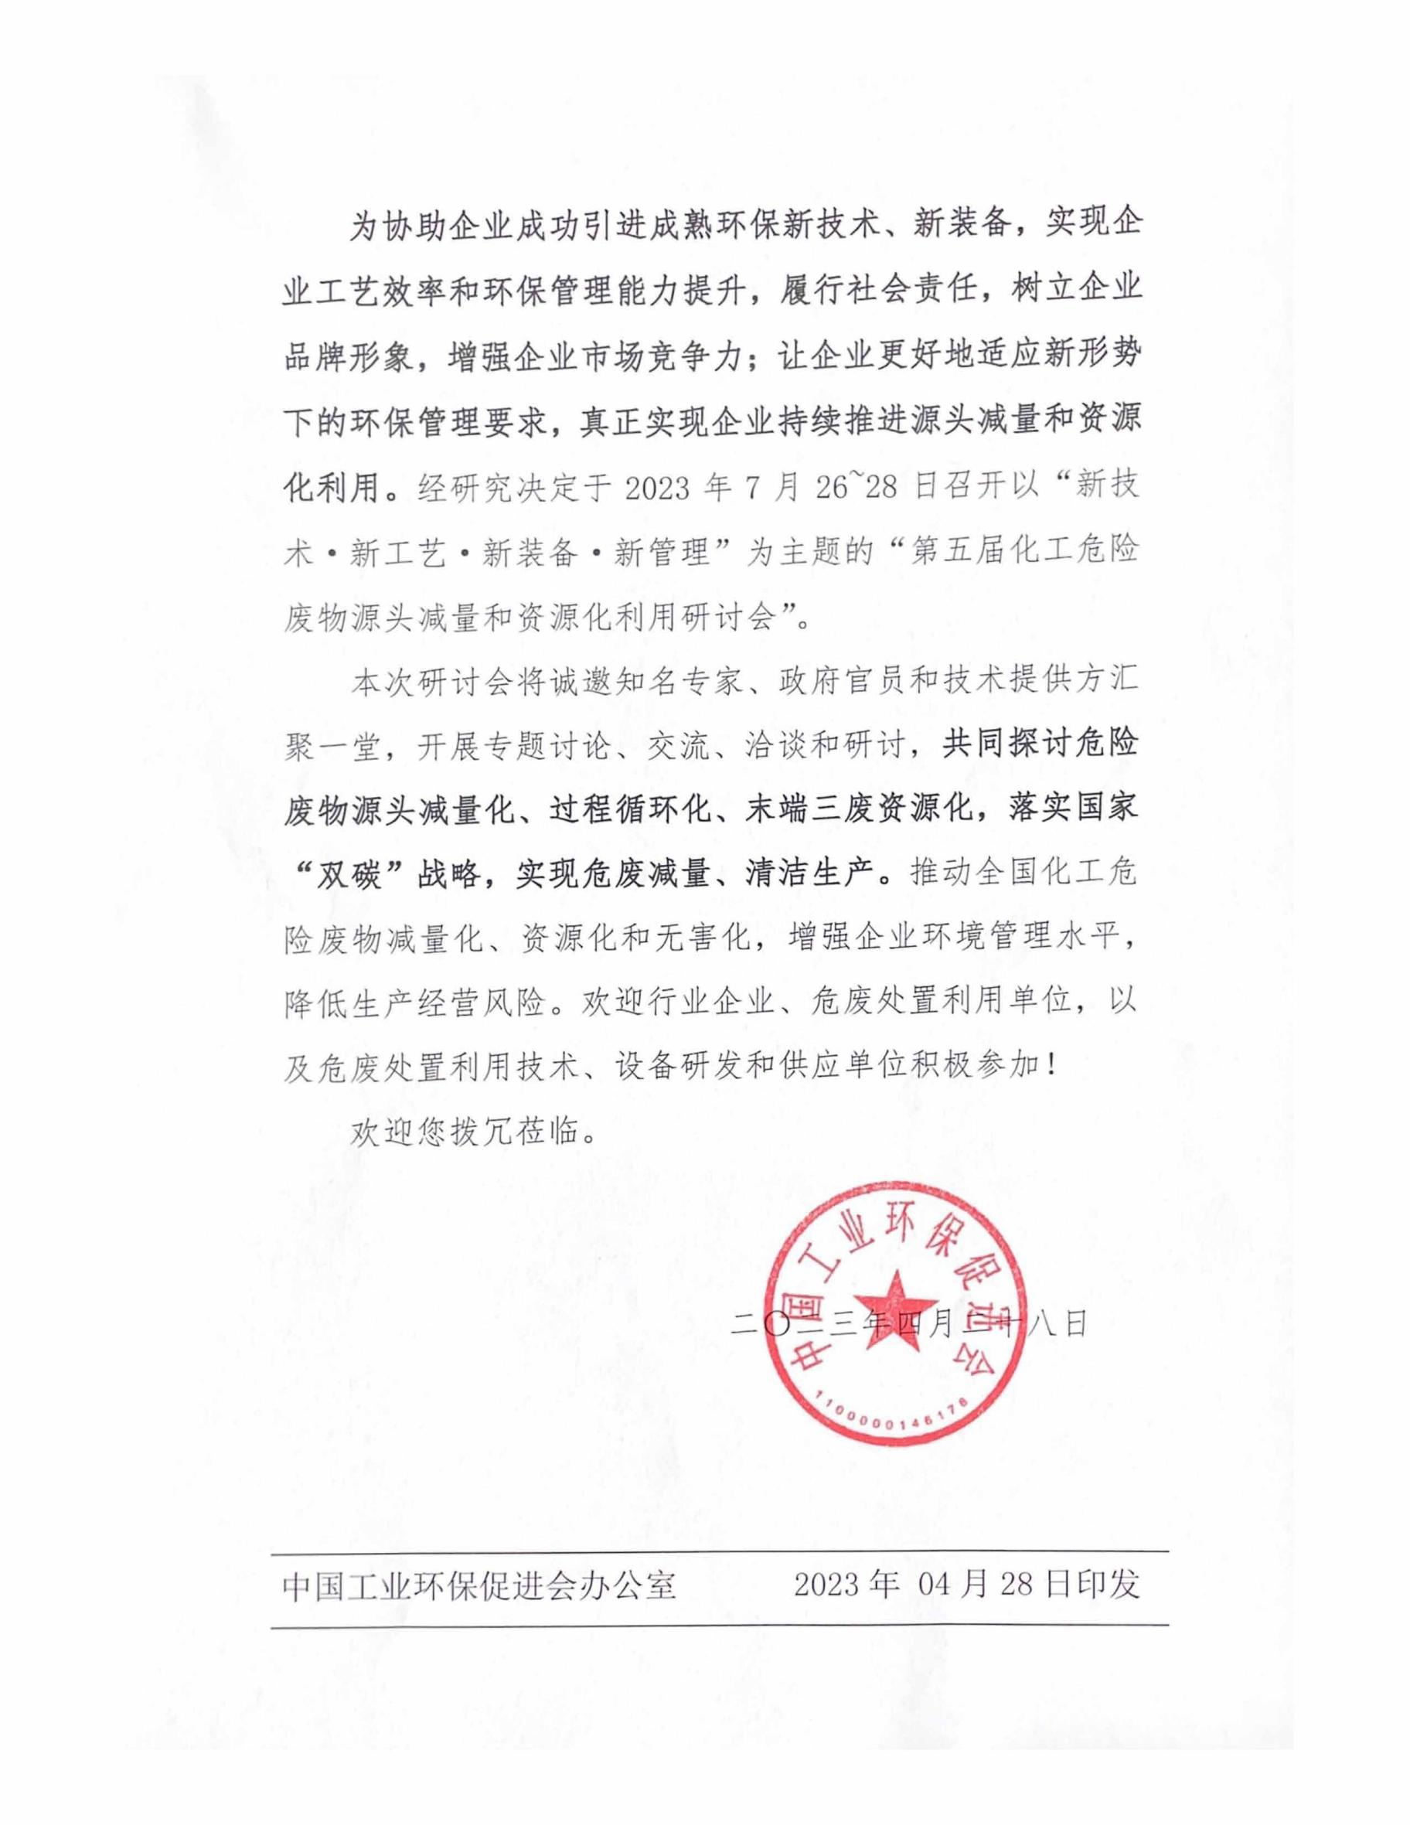

**第五届化工危险废物源头减量和资源化利用研讨会**

**主题：新管理·新技术·新工艺·新装备**

**一、论坛时间、地点**

时间：7月26~28日（26日报到）

地点：江苏·无锡

**二、组织结构**

**指导单位：**中国工业环保促进会

**主办单位：**中国工业环保促进会化工委员会

**承办单位：**北京中吉节能环保技术研究中心

**支持单位**：中国环境科学研究院、生态环境部环境规划院、生态环境部固体废物与化学品管理技术中心、沈阳环境科学研究院、江苏金牛环保工程设备有限公司、江苏蓝必盛化工环保股份有限公司

**媒体支持：**中国化工报、《环境保护科学》、节能环保研究中心、谷腾环保网、全球化工GMT、北极星环保网、环保人才网、马后炮化工论坛 、中国环保在线、专用化学品研究中心等

**三、参会人员**

国家有关部委、国内相关科研机构、院所专家领导、各省市县环保局、固废中心领导，石油和化工行业企业、精细化工、煤化工、冶金、焦化、橡胶、农药、医药化工、树脂、涂料、氯碱企业、危废鉴别、危废处理处置单位、检测单位、环保科技企业等相关领导和技术研发及环保管理人员。

**四、主题报告**

**新管理**

* **“无废城市”“双碳”战略对危废**减量化、资源化、无害化**管理新要求**

——生态环境部固体废物与化学品管理技术中心 危险废物管理技术部 郑洋 主任

* **危险废物鉴别**标准规范及案例分析

——中国环境科学研究院固体所 郝雅琼 副研究员

* **《危险废物贮存污染控制标准》**要点解读及企业应对策略

——中国工业环保促进会标准化委员会 梁 缙 副秘书长

* 危险废物**环境风险隐患排查与全过程环境风险**管控

——沈阳环境科学研究院 黄相国 总工程师

* **《固废法》落实主体责任及监管重点**方向

——中国环境科学研究院清洁生产与循环经济研究中心刘景洋 副主任

**新技术**

* 医药化工、电子、涂装行业废有机溶剂回收技术

——国家环境保护危险废物处置工程技术（重庆）中心

黄爱军 主任

* 化工**废盐-氯碱资源化**循环利用技术

——江苏金牛环保工程设备有限公司 贺启环 教授

* **废酸资源化**综合利用（净化提浓）技术

——杭州东日节能技术有限公司 黄奕平 董事长

* **精馏耦合技术**综合处理化工废液及回收利用

——北京化工大学 李群生 教授

* **罐底油泥和浮渣废物**超声波处理回用技术

——山东凯美可化工科技有限公司 张由贵 董事长

**新工艺**

* **化工"三废"治理与化学品生产**耦合关键技术

——南京工业大学 乔旭 教授

* **高氯废液（气）**生产盐酸工艺再利用

——北京英泰科环境工程技术有限公司 李宗轩 总工程师

* **化工副产品（产物）豁免**管理与资源化利用

——山东省环境保护科学研究设计院 曹大勇 首席专家兼检测公司总经理

* 高效反应**分离集成与生产过程**优化和控制

——天津河清化学有限公司 刘国平 董事长

* **废催化剂、活性炭**再生利用和再造一站式服务体系

——邀请中……

**新装备**

* **绿色化工工艺技术**在环保工程中的实践应用

——江苏蓝必盛化工环保股份公司 周正胜 总工程师

* **化工关停拆除过程危险废物**收集处置及风险管控

——中化环境科技工程有限公司 朱家法 市场总监

* **化工危废无害化资源化真空热解量子束就地处置方舱**

——焦作永乐环保工程有限责任公司 张小伟 总经理

* **蒸馏有机废渣/液焚烧**资源化技术选型

——邀请中……

* **切削和清洗产生有机废液**资源化再利用装备

——邀请中……

* **新材料替代及新装备**用于危险废物减量化资源化

——确定中……

**五、参会日程安排及费用**

**日程：**7月26日14:00-22:00酒店大堂报到，27全天28日上午主题报告。

**费用：**提前报名缴费为2500元/人、现场缴费3000元/人（包含会场、会议期间用餐、会议资料等费用；酒店住宿,组委会可代订，费用自理。）

**地点：**无锡大饭店

**六、组委会**

联系方式: 李华招 手机/微信：13651288653

**E-**mail:476080159@qq.com/lihuazhao@ciep.org.cn

**附件表1、**

**参会回执表**

**( 参会回执表回复至邮箱476080159@qq.com )**

|  |  |  |  |  |  |
| --- | --- | --- | --- | --- | --- |
| **单位名称** |  | | | | |
| **主营产品** |  | | | **经办人电话** |  |
| **姓 名** | **性别** | **职务** | **电话/手机** | **电子邮箱** | |
|  |  |  |  |  | |
|  |  |  |  |  | |
|  |  |  |  |  | |
|  |  |  |  |  | |
| **住宿预订** | **会议酒店**：无锡大饭店 | | | | |
| 地 址：江苏省无锡市滨湖区梁清路1号（梁溪大桥堍）无锡湖滨路广电大厦旁边，总机：0510-68506789 | | | | |
| 住宿费用： 大床房(含早)：300元/天 □ | | | | |
| 双床房(含早)：300元/天 □ | | | | |
| 需安排合住 □ 自行解决 □ | | | | |
| 入住时间：（入住： 月 日 离店： 月 日） | | | | |
| **汇款方式** | **户 名**：北京中吉节能环保技术研究中心  **开户行：**工行北京中石化小营大厦支行 | | | | |
| **账 号：**0200 2230 0920 0016 463 用 途：化工危废会议 | | | | |
| **参会费用** | 报名缴费：汇款2500元/人、现场3000元/人 | | | | |

**发票信息：**

|  |  |  |  |  |
| --- | --- | --- | --- | --- |
| **单位名称** |  | | **金额** |  |
| **税号** |  | | | |
| **地址** |  | | | |
| **电话** |  | | | |
| **开户行** |  | | | |
| **帐号** |  | | | |
| **票种** | 增值税专票 □ | 普票 □ | | |
| **缴费方式** | 提前汇款 □ | 现场缴费 □ | | |
| **发票邮寄地址** |  | | | |
| **收件人** |  | 手机 |  | |

# 企业服务

为增强会议服务的能力，满足与会者多方需求，强化会议效果，本届会议将增设以下相关服务内容，为您企业提供更优服务选择。

**1.问题征集：**本次研讨会面向全行业征集化工危险废物减量化、资源化、无害化相关技术或装备需求，以及企业当前亟待解决的疑难问题和关心的热点、焦点，邀请相关行业专家和业内精英现场答疑解惑。

**2.技术、设备征集：**本次研讨会面向国内外征集危险废物减量化、资源化、无害化先进适用技术、装备及示范工程案例，经筛选后汇编成册，面向参会代表及需求各方发放。优秀案例还将在我会官网及其他相关网站和公众号等平台进行全方位的发布。

**3.报告征集：**本次研讨会将遴选国内外优秀企业上台演讲（行业无不良记录、拥有自主知识产权的技术或设备，业主认可的成功案例且实现稳定运行），结合行业和技术发展趋势，展示最佳适用技术及装备。

**4.展览服务：**为更好地搭建供需交流的平台，本次会议共设置10~20个的企业展位，企业自愿申请（拥有自主知识产权的技术或设备优先），详情请咨询会务组。

**5.企业宣传：**冠名赞助、协办单位、支持单位、晚宴赞助、演讲赞助及其他方式请联系会务组商洽。

# 赞助方案

**一、协办费用：20万元**

活动唯一总赞助机会，享有本次活动最具宣传力和影响力的市场推广机会。

**协办回报：**冠名论坛并以协办单位统一对外宣传；5名代表免费参会；论坛开幕领导致辞5分钟，论坛开幕后最佳时段30分钟主题演讲；会场间歇播放一次10分钟以内的公司宣传片；公司名称及logo出现在会场背景板；会场安排一个最佳展位；公司宣传册放置在会议代表资料袋中；论坛通知文件出现贵司名称、会后新闻稿中出现贵司名称及领导名字；论坛报告集封面出现贵司名称并提供封底彩页广告；会后专题会议报道带上贵司介绍；在论坛通知发布及微信推送中进行推广。

**二、晚宴赞助：5万元**

享有论坛活动最具宣传力和影响力的市场推广机会。

**赞助回报：**晚宴仪式上冠名贵公司为本次赞助商；2名代表免费参会；享有晚宴致辞5分钟及会议嘉宾时段30分钟主题演讲；现场展示区域位置一个；会场背景板标示贵公司名称及logo；公司宣传册放置在会议代表资料袋中；晚宴人员入场期间播放贵公司宣传片；论坛通知文件出现贵公司名称；论坛报告集提供彩色插页广告。

**三、演讲赞助：2万元**

**赞助回报：**享有会议演讲时段发言30分钟；现场展示区域位置一个；参会资料袋放入贵公司宣传册；论坛报告集提供插页广告。

**四、其他赞助**

**项目、内容及收费标准**

|  |  |  |
| --- | --- | --- |
| **项目** | **项目内容** | **收费标准** |
| 资料投放 | 企业的宣传册放入参会袋子 | 3000元/份 |
| 现场展台 | 现场展示台，展示样品、资料 | 10000元 |
| 易拉宝 | 现场易拉宝（放置会场入口或会场后方）展示 | 3000元/个 |
| 礼品赞助 | 印有赞助商logo的礼品，用于赠送参会企业 | 20000元 |
| 手提袋 | 手提袋的单面印制公司LOGO、名称、主要产品（只一家） | 5000元 |
| 晚宴 | 晚宴背景板印制公司名称、LOGO，晚宴前致词（独家） | 50000元 |
| 茶歇赞助 | 贵公司的LOGO将被印刷于会议日程表上所赞助的茶歇位置 | 5000元 |
| 播放视频 | 会议期间，可优先播放贵公司的宣传视频 | 5000元 |
| 会刊广告 | 研讨会会刊，彩色全页广告（尺寸A4） | 3000元 |
| 胸带挂绳赞助 | 挂有企业标识的胸带 | 3000元 |

**特别提示：**

会议合作冠名、协办、晚宴、大会奖品赞助；演讲、展位、会刊、资料入袋等相关事宜请联系秘书处商洽。